ГОСУДАРСТВЕННОЕ БЮДЖЕТНОЕ ОБЩЕОБРАЗОВАТЕОЛЬНОЕ УЧРЕЖДЕНИЕ
РЕКСПУБЛИКИ КРЫМ
“АЛУПКИНСКАЯ САНАТОРНАЯ ШКОЛА-ИНТЕРНАТ”

СОГЛАСОВАНО  с профсоюзным комитетом  от «_____» __________ 2015 г., № ____  председатель Профсоюзного комитета  ____________ Попова О.В. | УТВЕРЖДАЮ  Директор ГБОУ РК «Алупкинская санаторная школа-интернат»  ____________ А.Ю. Смирнова  ____ ________ 2015 г.  Приказ № ____ от “ ”_______ 2015 г.

Маршрут движения обучающихся ГБОУ РК «Алупкинская
санаторная школа-интернат»
"дом-школа-дом".

г. Алупка
2015 г.
Карта описывает пути передвижения обучающихся ГБОУ РК «АСШИ» из спального корпуса в учебный корпус и в обратном порядке.
Обозначения:
- - маршрут передвижения обучающихся из учебного в спальный корпус;
- - маршрут передвижения обучающихся из спального в учебный корпус;
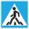
- - знак пешеходного перехода;
Маршрут передвижения от спального корпуса № 2 до учебного корпуса и столовой и в обратном порядке.

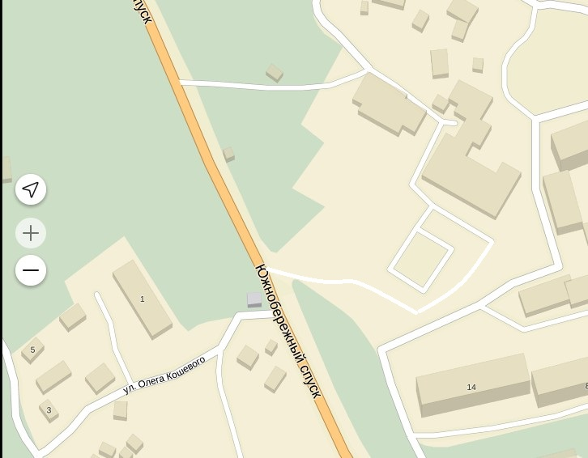
Учебный корпус
Спальный корпус №2
А1

Маршрут передвижения от спального корпуса №1 до учебного корпуса и столовой и в обратном порядке:
Спальный корпус №1
Учебный корпус
Описание маршрута.
При передвижении обучающиеся подвергаются повышенной опасности в месте под, обозначенным A1, где они пересекают проезжую часть по нерегулируемому пешеходному переходу. При этом переход расположен в месте, с хорошим обзором проезжей части и оборудован лежачими полицейскими. Более опасных мест для пешеходов нет. Движение транспорта в данном месте малочисленно, обзор достаточен для беспрепятственного определения момента начала пересечения проезжей части.
Рекомендации к передвижению:
- Во избежание спешки, при движении по открытой проезжей части, обучающимся рекомендуется выдвигаться заблаговременно, учитывая непредвиденные факторы, которые могут их задержать и привести к спешке в передвижении.
- При передвижении по улице в зоне повышенной опасности, обучающимся рекомендуется быть предельно собранными и сосредоточенными на своей безопасности. Не отвлекаться на различные отвлекающие факторы.
- Приближаясь к нерегулируемому пешеходному переходу, настоятельно рекомендуется остановиться перед проезжей частью и дождаться момента отсутствия ТС в видимой зоне, либо полной остановки перед пешеходной разметкой транспортных средств. Начинать движение можно только после того, как визуально подтвердится отсутствие движущихся ТС.
- Осуществлять движение размеренным шагом, не вводя водителей ТС в заблуждение.
- Процесс возврата домой аналогичен.
- Запрещается перебегать опасные места, при видимости приближающихся ТС.

